PRETENDENTA PIETEIKUMS
Nosaukums
Reģistrācijas numurs
Bankas nosaukums
Bankas konta numurs
SWIFT kods
Kontaktinformācija (e-pasts, tālruņa numurs, adrese)
Piedāvājuma derīguma termiņš
TEHNISKĀ SPECIFIKĀCIJA UN TEHNISKAIS PIEDĀVĀJUMS
BANERIS

Nr. p.k. | Pasūtītāja prasības pretendentam (specifikācija) | Pretendenta tehniskais piedāvājums (detalizēts apraksts, aizpilda pretendents)
1. | Baneris, kas paredzēts izmantošanai publiskos pasākumos. Pretendents norāda ražotāju un modeli.  Informatīvais attēls:  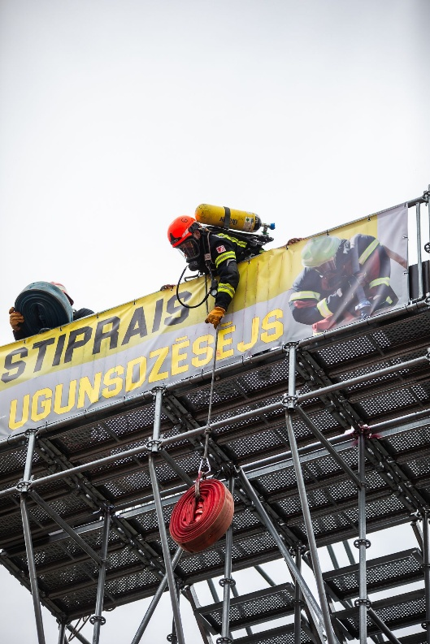
2. | Pretendents veic maketa sagatavošanu (iepriekš saskaņojot ar pasūtītāju). Banera attēli pievienoti e-pasta pielikumos.
3. | Banera izmērs 1 x 4 m.
4. | Baneram jābūt saliekamam, paredzētam atkārtotai montāžai un demontāžai. Pa banera perimetru ir nodrošinātas banera stiprinājumam paredzētas vietas.
6. | Baneris izgatavots no necaurspīdīga, pret deformāciju noturīga materiāla.
7. | Pretendents nodrošina banera apdruku. Apdrukai jābūt skaidrai, augstas izšķirtspējas, ar vienmērīgu krāsu pārklājumu, noturīgai pret izbalēšanu un bez vizuāliem defektiem.
8. | Komplektā ietilpst mitrumizturīga, daudzreiz lietojama transportēšanas soma vai pārnēsāšanas risinājums, kas nodrošina ērtu, drošu un ergonomisku preces pārvietošanu un uzglabāšanu.
9. | Banera vizuālais informatīvais attēls:  
10. | Izpildes termiņš: ne vēlāk kā 2 nedēļu laikā no pasūtījuma veikšanas dienas.
11. | Piegādes adrese: Ganību iela 63/67, Liepāja, LV-3401

FINANŠU PIEDĀVĀJUMS
Finanšu piedāvājuma cenā ietilpt visas ar tehniskajā specifikācijā noteikto prasību izpildi saistītās izmaksas, kā arī visas ar to netieši saistītās izmaksas. Piegādātājs nodrošina preces izkraušanu pasūtītāja norādītajās telpās, un izkraušanas izmaksas ir iekļautas preces cenā.

Nr.p.k. | Preces nosaukums | Cena EUR (bez PVN) | Skaits | Summa kopā EUR (bez PVN)
 | Baneris |  | 1
Summa kopā EUR bez PVN
PVN 21%
Summa kopā EUR ar PVN

Norēķinu kārtība: ne vēlāk kā 30 dienu laikā pēc preces piegādes dienas.
Pretendenta tehnisko piedāvājumu nosūtīt uz e-pasta adresi: liga.kigitovica@vugd.gov.lv
Jautājumu vai neskaidrību gadījumā zvanīt pa tālruni. +371 28493663

